RELAZIONE ESERCITAZIONE in LABRORATORIO N.4
Edoardo Zero SMID
In questa esercitazione sono stati analizzati i dati riguardanti la composizione di 8 acidi grassi di oli di oliva prodotti in Italia, presentati nell’articolo: “Forina M., Armanino, C., Lanteri S., and Tiscornia, E. (1983). Classification of olive oils from their fatty acid composition. In In Food Research and Data Analysis, pp. 189-214. Applied Science Publishers, London”.
Come di vedrà successivamente nell’analisi , l’olio ,oltre ad essere composto dall’acido oleico, presenta altre piccole quantità di altri acidi grassi nella sua composizione che influenzano le caratteristiche dell’olio e il suo nutrimento , questi acidi faranno parte delle variabili quantitative dell’ analisi. Sono stati considerati in tutto 572 oli d’oliva italiani , provenienti da tre aree geografiche differenti che nel data frame ‘olives’ , importato da R-Studio , vengono indicate con la variabile ‘Regioni’ : ‘1’ , ‘2’ e ‘3’ e rappresentano una variabile qualitativa di tipo nominale, ‘1’ indica l’Italia Meridionale , ‘2’ gli oli che provengono dalla Sardegna e infine ‘3’ indica gli oli che provengono dall’Italia Centro-Settentrionale. Queste tre aree vengono a loro volta divise nella variabile qualitativa ‘Area’. In particolare per l’Italia meridionale sono considerati oli della Puglia settentrionale, della Calabria, della Puglia meridionale e della Sicilia. Gli oli sardi sono suddivisi in oli provenienti dalla Sardegna interna e dalla Sardegna costiera. Gli oli dell’Italia Centro-Settentrionale provengono dall’Umbria, dal levante Ligure e dal ponente Ligure. Infine le variabili : ‘palmitic’ ‘palmitoleic’ ‘stearic’ ‘oleic’ ‘linoleic’ ‘linoleinic’ ‘arachidic’ ‘ecosenoic’ , rappresentano i valori degli acidi grassi che compongono gli oli.
Precisamente dei 572 oli presi in considerazione nello studio: 56 provengono dalla Calabria, 33 Sardegna Costiera, 50 Levante Liguria , 65 Centro Sardegna , 25 Nord Puglia , 36 Sicilia , 206 Sud Puglia , 51 Umbria , 50 Liguria Ponente .
Con questi dati si nota una preponderanza di oli provenienti dal Sud della Puglia , un numero particolarmente significativo se si osserva che è poco minore della somma degli oli provenienti dal centro-nord dell’Italia e quelli sardi, bisogna anche considerare che questi ultimi sono 98, e quindi sono la Regione con meno oli.
I dati nella tabella erano espressi in 10000esimi (circa) , allora per facilitare lo studio ho diviso per 100 la tabella ‘olives’ importata dal pacchetto “classifly” , così ottenendo i dati in percentuale. Avendo molti dati da analizzare ho creato altri piccoli data frame differenziandoli per sottoregioni e ne ho calcolato le medie di ogni acido, poi ho calcolato la media totale dai valori in centesimi della tabella ‘olives’ e infine ho creato una tabella contenente le percentuali delle medie, riportata qua sotto:

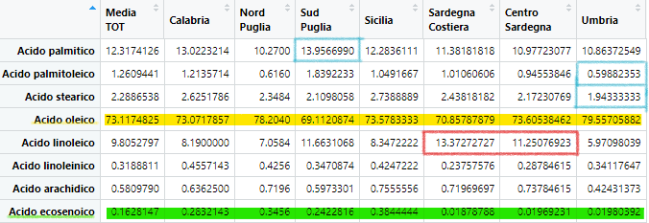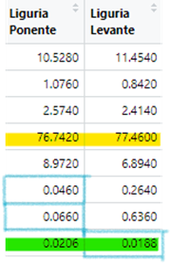
Tabella 1
I primi due dati evidenti che la tabella mostra sono quelli evidenziati in giallo e verde. In particolare il primo sottolinea l’elevata percentuale di acido oleico presente negli oli italiani, non c’è da stupirsi di un dato così significativo per quanto riguarda questo acido in quanto può variare dal 60% al 80% nella composizione dell’olio d’oliva , anche se ,in generale, negli oli extra-vergini d’oliva la percentuale non è mai inferiore al 70%. Infine un olio ricco di acido oleico è molto più stabile alle alte temperature per cui permette all’olio di essere resistente alla luce, all’aria e al calore e di limitare la formazione di prodotti di perossidazione lipidica, dimostratosi particolarmente nocivi per la salute umana.
Quindi la tabella mostra che con molte probabilità abbiamo a che fare con tutti oli extra-vergini d’oliva ad eccezione di quello prodotto nel sud della Puglia in quanto la percentuale di acido oleico è minore al 70% e quindi fa pensare non lo sia; ricordando il significato di olio extravergine d’oliva vuol dire che nella Puglia meridionale è probabilmente usato un trattamento differente rispetto al resto della regione e dell’Italia che prevede anche l’utilizzo di particolari agenti chimici ,pesticidi e fertilizzanti. Al contrario degli oli proveniente dal sud della Puglia , gli oli umbri hanno un’elevata percentuale di acido oleico, in particolare la più alta in tutta Italia, con più del 6% sopra la media. Visualizzando , invece, i 5 numeri di Tukey dell’acido oleico: il minimo è 63% ed è proveniente dalla ‘Sud Puglia’ , il primo quartile è 70 , ciò vuol dire che circa un quarto di 572 oli d’oliva non sono extravergini, il massimo invece è 84,1% ed è proveniente dal levante ligure, da questa zona d’Italia la media è circa 77% nella composizione dell’olio una delle più alte, la terza precisamente. L’Umbria possiede la media più alta. Se si osserva il boxplot qui sotto riportato si possono fare altre osservazioni interessanti riguardante questo tipo di acido.
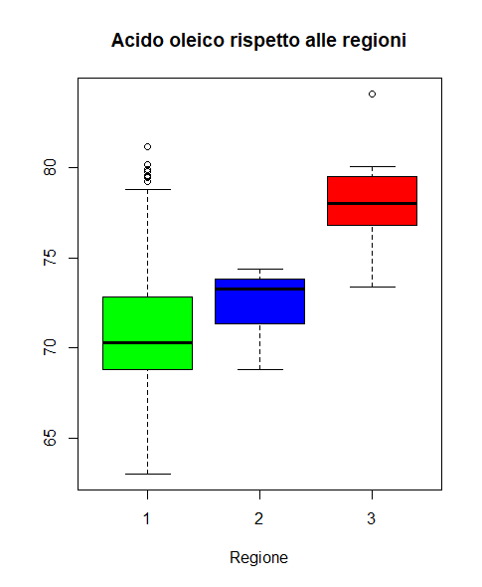
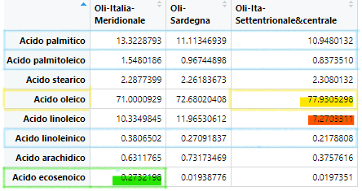
Tabella 2
Boxplot 1 ot 1
Si può notare infatti che la ‘Regione 3 ’ , ossia l’Italia centro-settentrionale, ha una media di oli con una composizione di acido oleico maggiore rispetto al resto d’Italia (Tabella 2, in verde). L’Italia meridionale invece possiede la percentuale minore di acido oleico, ma comunque mediamente sufficiente per essere extravergine, abbastanza vicino agli oli sardi che ,però, dal boxplot evidenziano una distribuzione leggermente maggiore. Ricordo inoltre che la viscosità dell’olio d’oliva è determinato dalla quantità di acido oleico, quindi ad esempio l’olio prodotto a nord Italia sarà più viscoso e meno fluido di quello prodotto al sud.
Tornando invece alla ‘Tabella 1’ il secondo dato di particolare importanza è quello sottolineato in verde, riguardante l’acido ecosenoico, infatti esso è quello che nella composizione degli acidi è
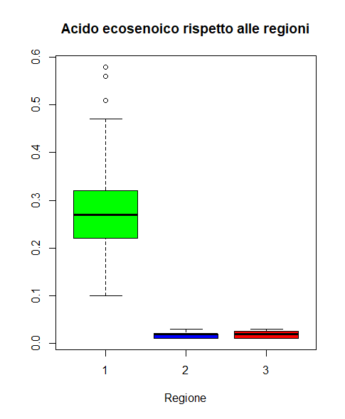
presente nella percentuale minore, ricopre appena la
media dello 0,16% degli acidi che compongono gli oli italiani. L’ acido ecosenoico , o Omega-9, ricopre una funzione importante per la prevenzione di malattie cardiovascolari e ipertensione, in quanto sono coinvolti nella riduzione di ‘colesterolo cattivo’ nel sangue. Come si può notare , dal ‘Boxpot 2’ e dalla ‘Tabella 2’, l’acido ecosenoico ha una percentuale molto alta negli oli provenienti dall’Italia meridionale, con un +0,11% rispetto alla media. Se si ordinano i valori di acido ecosenoico dal valore massimo a quello minore, si può osservare che i primi 312 oli della lista sono tutti provenienti dall’Italia meridionale, con il massimo 0,58% di un olio siciliano seguito da un altro olio siciliano con 0,56% e ancora dopo un olio della Puglia meridionale con una composizione del 0,51%, questi tre valori nel ‘Boxplot 2’ sono i tre outlier della ‘Regione 1 ’.
Boxplot 2
Riprendendo ancora una volta la ‘Tabella 2’ , si sono evidenziati , in azzurro , gli acidi grassi la cui presenza cresce spostandosi nelle regioni del sud. Questo comportamento è precisamente rispettato da 3 acidi grassi : ‘acido palmitico’ , ‘acido palmitoleico’ e l’ ‘acido linoleinico’. Per rimarcare meglio questa caratteristica si riporta qui sotto la distribuzione di questi tre acidi per ‘Regione’:
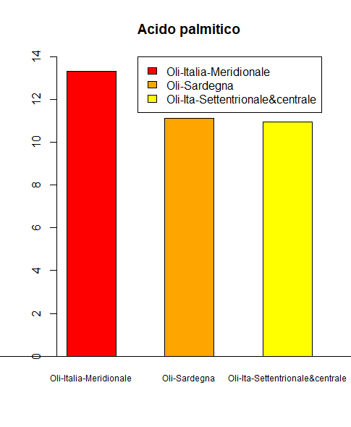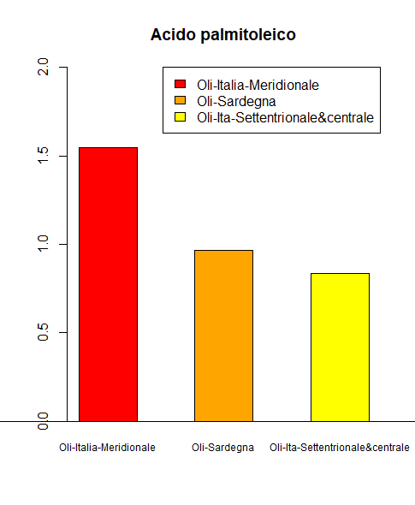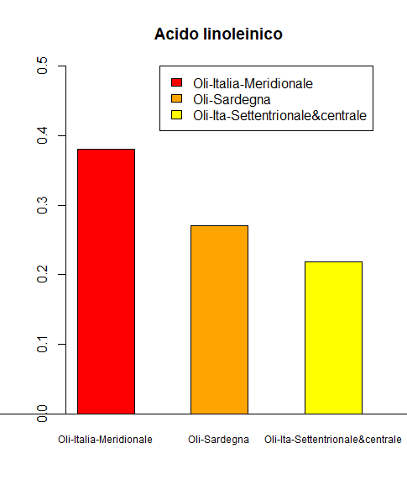
Per commentare più specificatamente questo fenomeno si dovrebbe fare un’ ulteriore analisi multivariata ,studiando più dettagliatamente ad esempio il rapporto tra terreni ,in cui crescono gli ulivi, e le quantità di acidi grassi contenuti nell’olio prodotto. Tuttavia questi risultati potrebbero suggerire diverse ipotesi , ad esempio : che gli oli d’oliva dell’Italia meridionale siano più ricchi di questi acidi a causa della diversa tipologia della pianta , oppure per le diverse caratteristiche del terreno in cui crescono gli ulivi , o ancora per le diverse condizioni climatiche legate alla latitudine . Tutto ciò richiederebbe ulteriori analisi per approfondire queste diverse ipotesi.
L’acido che ,invece, ha una percentuale abbastanza omogenea tra ‘Regioni’ è quello stearico. Mediamente negli oli italiani analizzati si trova al 2,3% come si può vedere dalla ‘Tabella 1’ , esso è un acido grasso molto presente in natura ed è molto utilizzato dalle aziende cosmetiche, insieme all’acido palmitico produce la stearina utilizzata in prodotti come candele e saponi.
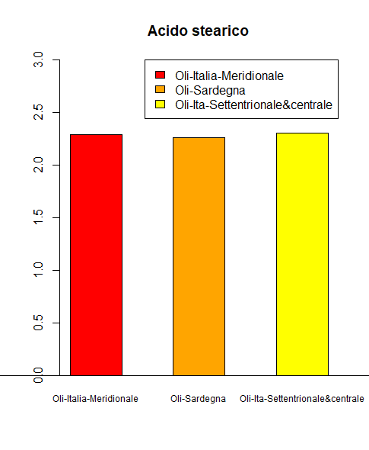
Da questa tabella si può ,appunto ,osservare quanto detto precedentemente. E’ l’olio presente in percentuali più simili negli oli delle tre Regioni trattate.
Un altro acido grasso presente in una buona percentuale negli oli d’oliva trattati è quello linoleico, guardando la ‘Tabella 1’ , infatti , si vede che mediamente è presente al 9,8% negli oli italiani. Tuttavia l’olio d’oliva rispetto ad altri oli come quello di girasole e di cannabis presenta una percentuale di acido linoleico molto inferiore, in quanto in questi due acidi la percentuale di acido linoleico si aggira intorno al 55%. Se si osserva la ‘Tabella 1’ in rosso sono sottolineati i valori più alti di acido linoleico (13,72 ; 11,66 e 11,25) assunti in Italia e ,rispettivamente il primo e il terzo ,sono provenienti dall’isola della Sardegna, nella quale mediamente la percentuale di acidi linoleici negli oli è 11,97 (circa), la media per Regione più alta d’Italia. La ‘Regione’ opposta è invece L’Italia centro-settentrionale che ha una percentuale molto inferiore, si possono notare meglio questi valori dal barplot qui sotto riportato, il quale mostra le deviazioni degli acidi grassi delle ‘Aree’ rispetto alla media totale:
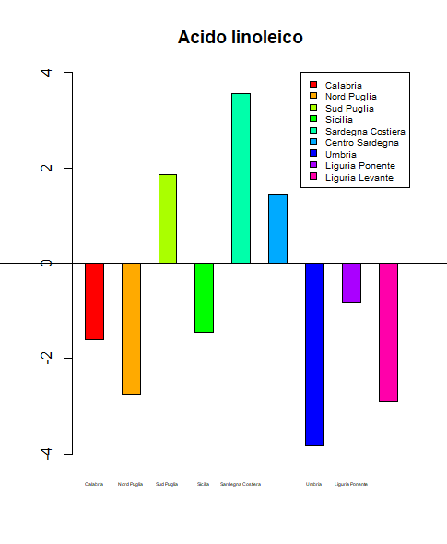
Questo barplot conferma quanto detto precedentemente, infatti le barre degli oli dell’Italia meridionale sono negative in quanto distanti dalla media perchè presentano una percentuale minore, mentre gli oli sardi e quello del Sud della Puglia assumono valori
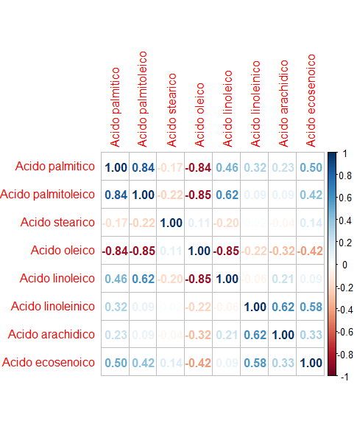
ben sopra la media.
MATRICE DI CORRELAZIONE

Qui a fianco è riportata la matrice di correlazione
utile per verificare la dipendenza degli acidi grassi. Questa matrice spiega , ad esempio , il comportamento dell’acido stearico , il quale assume con tutti gli altri acidi grassi valori vicino allo zero, perciò non assume stretti legami con altri acidi. Questi valori quindi spiegano il fenomeno dell’ “omogeneità” dell’acido stearico descritto precedentemente. Una correlazione positiva, che la matrice mostra, è quella tra l’ ‘acido palmitoleico’ e l’ ‘acido palmitico’ tra questi due tipi di acidi si arriva addirittura a un valore molto vicino all’ 1 ossia 0,84, questo implica una forte dipendenza , infatti se si mostrano i due boxplot, di questi due acidi a confronto con la variabile ‘Regione’ , i box risultano molto simili tra loro:
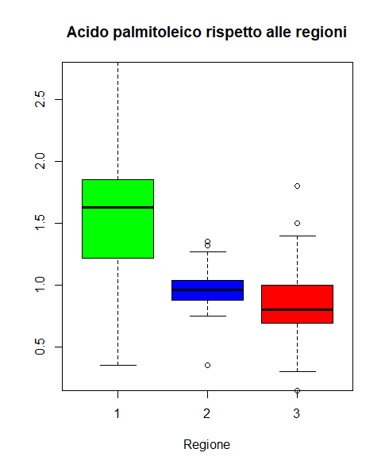
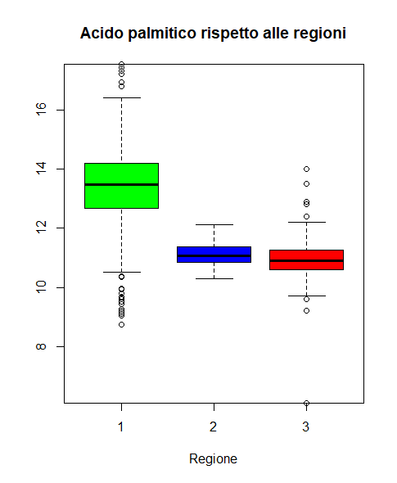

La somiglianza tra i due boxplot è abbastanza evidente. Poiché l’acido palmitoleico assume però valori inferiori rispetto all’acido palmitico e data l’evidente correlazione positiva osservata dalla matrice di correlazione, si può ipotizzare che l’acido palmitico (Y), possa essere possa essere scritto come una trasformazione lineare della variabile dell’acido palmitoleico (X) e che quindi si possa ottenere una traslazione del tipo: Y = aX+b (con a e b numeri Reali). Inoltre gli oli che provengono dal Sud della Puglia contengono invece una percentuale di acido palmitico, acido linoleico e acido palmitoleico maggiore rispetto alla media come si può vedere nel barplot sotto riportato ‘Sud Puglia’. Invece in ‘Umbria’ ,ad esempio, si nota che le percentuali di acidi palmitoleico sono ben sotto la media, in particolare la percentuale di acido palmitoleico degli oli umbri non è nemmeno la metà della media. Un’altra correlazione positiva è quella tra l’acido arachidico e quello linoleinico che però viene sbilanciata in modo particolare dagli oli di provenienza sarda, se si osservano i due barplot si nota che essi sono simili ma differenti per il box della regione 2 :
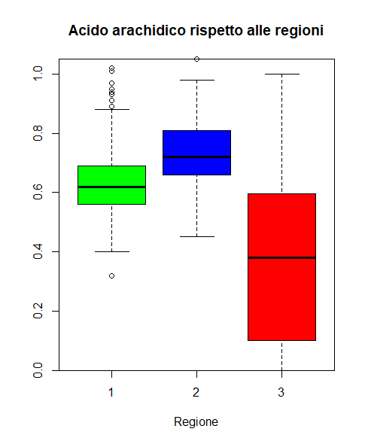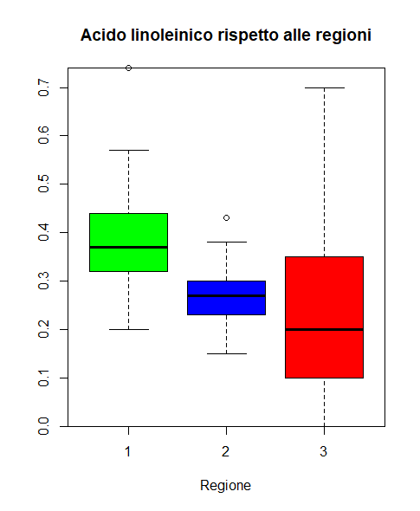
E’ significativo evidenziare anche la differenza di concentrazione degli acidi grassi negli oli che provengono da diverse zone della Puglia: c ‘è , infatti , un comportamento molto diverso di tali concentrazioni come si può notare dai barplot sottostanti.
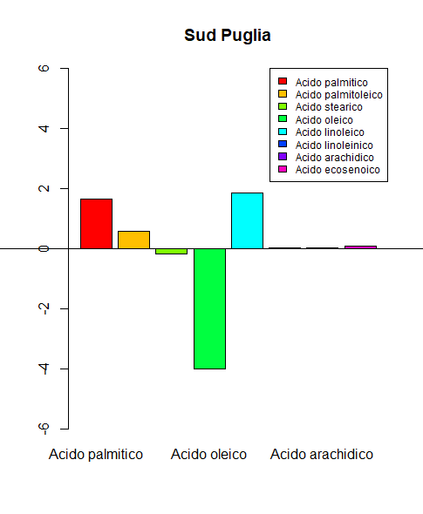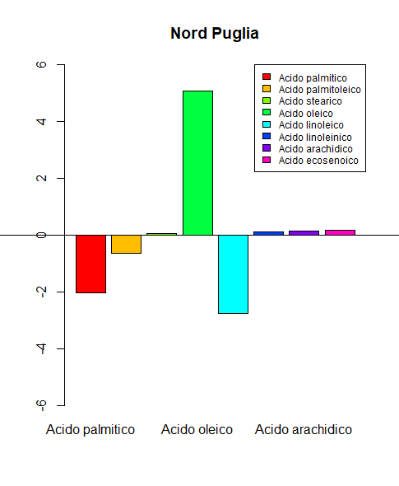
Sottolineo , però, che questa analisi è stata fatta con 216 campioni di olio che provengono dal sud della regione pugliese mentre dal nord ne provengono soltanto 25. Analizzando invece i barplot del ponente e del levante della Liguria , le concentrazioni degli acidi grassi risultano essere simili e nello studio si è avvalso di un numero di campioni , provenienti dalle due aree , uguale (50).
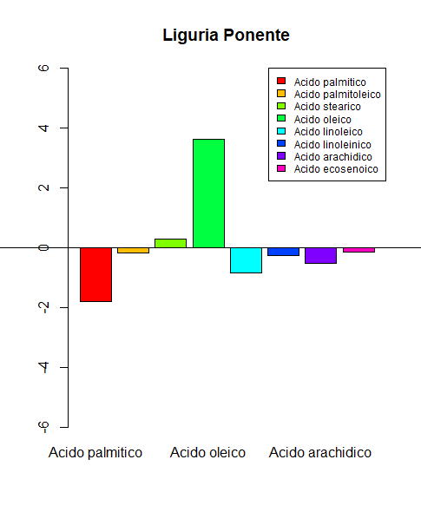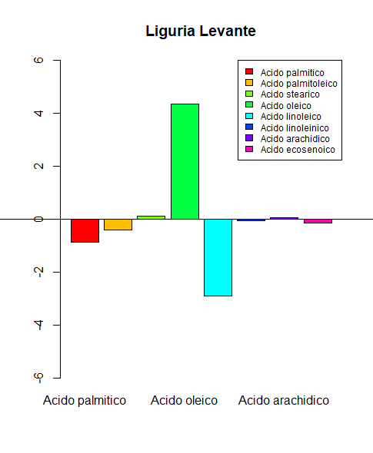

Per quanto riguarda la cluster analysis delle unità sperimentali , ho trovato più efficace utilizzare il metodo di aggregazione di Ward utilizzando la distanza euclidea , in quanto dal grafico finale si poteva notare una suddivisione più omogenea rispetto agli altri metodi di aggregazione. Il dendrogramma ottenuto è stato diviso in 5 cluster , riportato qui sotto:
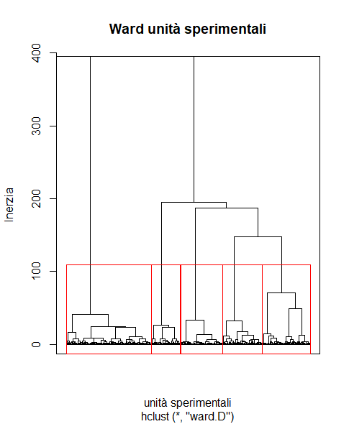
I dati riportati sotto il dendrogramma ,invece, sono la numerosità di ogni singolo cluster.
Il primo cluster presenta ad esempio è composto da 83 oli provenienti dall’Italia settentrionale e 30 provenienti dall’Italia meridionale, il secondo sono tutti provenienti dall’italia meridionale, il terzo possiede 198 elementi provenienti dal sud della puglia e 2 dalla Sicilia, il quarto contiene tutti quelli di provenienza sarda e infine l’ultimo contiene tutti quelli provenienti dalla Liguria di ponente più qualcuno del levante.

Conclusione :
Prima di tutto c’è da sottolineare il fatto che i dati riportati non sono equamente distribuiti per ‘Aree’ geografiche in quanto lo studio è stato effettuato su un numero molto alto di oli provenienti dal sud della Puglia. Tuttavia si è osservato che gli oli provenienti dal Sud della Puglia presentano una quantità di acido oleico inferiore alla media e addirittura sotto lo 70%, e quindi non sono considerati olio extravergine. Al contrario la regione umbra ha la percentuale di acido oleico maggiore rispetto alle altre zone d’Italia. L’acido ecosenoico si è dimostrato dipendere dalla zona di provenienza degli ulivi , in quanto l’Italia meridionale presenta oli molto ricchi di questo tipo di acido. Si è ulteriormente osservato come i 3 acidi grassi : ‘acido palmitico’ , ‘acido palmitoleico’ e l’ ‘acido linoleinico’ hanno un forte legame con l’Italia meridionale e principalmente il sud della Puglia, e come esso si comporti in modo curioso , diminuendo la percentuale nella composizione degli oli salendo verso il nord dell’Italia. Per quanto riguarda l’acido stearico si è discusso e argomentato la sua indipendenza dalla zona di provenienza dell’olio, e lo si è classificato come un olio ‘indipendente’. Si è inoltre osservata la forte correlazione tra acido arachidico e linoleinico , differenziati però dalla regione della Sardegna , e quella tra l’ acido palmitico e quello palmitoleico. E si è osservata la notevole disgressione tra il nord e il sud della Puglia con notevoli differenze .
Bibliografia:
https://www.agrielter.com/lacido-oleico/#:~:text=L'acido%20oleico%20%C3%A8%20tipico,%C3%A8%20mai%20inferiore%20al%2070%25.
https://itrecampanili.com/cosa-significa-olio-extravergine-di-oliva-e-perche-sceglierlo/#:~:text=Si%20parla%20di%20olio%20extravergine,plus%20della%20molitura%20delle%20olive%2C
https://www.therascience.com/it_it/gli-attivi/acidi-grassi/omega-9#:~:text=La%20dose%20giornaliera%20raccomandata%20di,30%20g%20per%20gli%20uomini.
http://www.tizianastallone.com/domande-e-risposte-olio-extravergine-di-oliva/#:~:text=Il%20contenuto%20preponderante%20di%20acido,erroneamente%20che%20sia%20pi%C3%B9%20grasso.
https://www.my-personaltrainer.it/integratori/olio-di-canapa.html#:~:text=L'apporto%20di%20acido%20linoleico,)%20%C3%A8%20pari%20al%2022%25.

